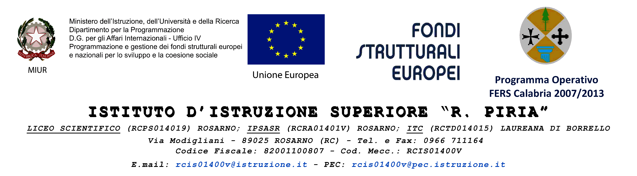

Rosarno,30/08/2016 Prot. 4289/C27

COMUNICAZIONE

Si avvisano i Sigg Genitori degli alunni delle classi Prime A.S. 2016/17 che Sabato p. v. alle ore 11,30, presso l'Auditorium del Liceo Scientifico, si terrà un incontro per accogliere le proposte inerenti alla formazione delle prime classi.

Firmato

Il Dirigente Scolastico

Prof.ssa Mariarosaria Russo

firma autografa sostituita

a mezzo stampa

ex art 3,c 2 d Lgs n. 39/93